智能机电运维助手实践分享

演示录屏
[智能机电运维.mov]

一、场景背景
如果你是一名高速公路机电运维人员，在现场遇到设备识别不清、故障判断不准、工单信息不足、维修经验不足、收尾总结繁琐等问题，往往只能靠老师傅经验、翻资料、打电话、反复确认，效率低且结果不稳定，处理一个问题常常要花很长时间。
典型问题包括：
- 设备认不出
新人或转岗人员站在机柜前，分不清光端机、PLC、车道控制器等设备，更不知道该看什么资料、怎么处理。
- 故障描述太模糊
现场报修经常只有一句“栏杆机坏了”“设备不亮了”，维修人员在出发前无法判断到底是电源问题、板卡问题，还是机械卡阻，容易白跑。
- 工单派发靠经验
现有工单往往只有简单报障描述，缺乏故障等级、原因预判、历史案例、备件建议，维修人员接单像“开盲盒”。
- 现场情况复杂，通用指导不够用
到达现场后，真实情况常常与最初报障不一致，维修人员需要根据新发现的细节重新判断，但缺少一个能持续对话、动态辅助分析的“专家”。
- 维修结束后写报告负担重
故障原因、维修经过、解决方案往往靠人工补录，不仅费时费力，而且大量一线经验难以沉淀成组织知识。
- 知识库更新慢、经验难传承
老员工经验在脑子里，新员工不会查、查不到、查不准，企业知识库与实际运维场景脱节，难以形成持续积累。

二、用户价值
Before  - 缺认知：不会看、不会判  设备类型多、结构复杂，新人难以快速识别，现场判断高度依赖经验。  - 缺效率：来回查、来回跑  需要拍照问人、翻手册、查案例、反复沟通，简单问题也可能耗费大量时间。  - 工单内容少、派单不精准  报障信息粗糙，维修人员出发前不了解问题本质，容易准备不足或误判。  - 缺支撑：现场复杂情况没人帮  通用知识库只能“搜答案”，不能结合现场反馈进行连续推理和动态排障。  - 缺沉淀：修完就结束，经验留不下  维修报告靠人工补录，内容质量参差不齐，宝贵案例难以沉淀复用。 | After  - 有认知：看得见、认得出  通过拍照识别、扫码识别、手动选择等方式，快速定位设备并调用对应资料。  - 有效率：问得到、判得快  AI通过语音/文本多轮问诊，快速完成故障初判，减少无效出勤和低效沟通。  - 有准备：接单前就知道怎么修  工单自动附带故障等级、原因预判、历史案例、备件建议和学习材料，提升派单质量。  - 有辅助：现场像带着老师傅一起干活  维修过程中可持续补充现场细节，让AI动态修正判断路径，提供更精准建议。  - 有沉淀：边维修边生成组织资产  自动生成维修报告、提炼案例、补充知识库，推动经验从“个人能力”变成“组织能力”。

三、功能架构
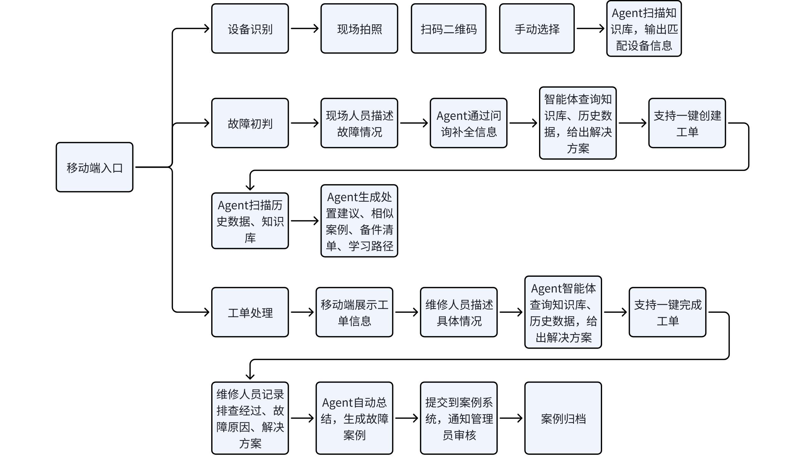

四、方案效果
模块 | 效果 | 演示
设备识别 | - 动作：员工掏出手机，打开应用，摄像头对准机柜设备“扫一扫”或“拍照”。  - 界面反馈：  - 屏幕上直接在这个设备周围出现AR锚点或绿色框选。  - 底部弹卡显示：“识别成功：ETC车道控制器 (型号: XY-200)”。  - 卡片上直接附带三个按钮：[查看接线图]、[常见故障TOP3]、[更换教学视频]。  - 客户感知：无需搜索，所见即所得，新人哪怕不认识设备也能立马调出操作指南。 | 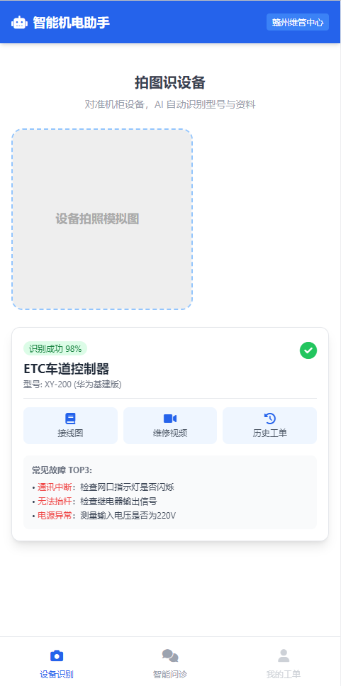
故障初判/生成工单 | - 动作：员工在报修界面按住语音键说：“栏杆机起不来了”。  - 界面反馈（对话式交互）：  - AI回复：“收到。请观察机箱侧面的电源指示灯是亮着的吗？（红灯/绿灯/不亮）”  - 员工回复：“是绿灯，而且听到有嗡嗡声。”  - AI判断：“初步诊断为电机卡死或传动连杆受阻，非电源故障。建议：1. 检查连杆是否有异物；2. 尝试手动摇杆。”  - 结果：如果通过AI指导现场解决了，直接点击“已修复”；如果没修好，AI自动生成工单，并备注“已排除电源问题，疑似电机故障”，派单给机电组。  - 客户感知：拦截了30%的简单故障（如重启、插拔），而且派出的工单非常专业，不再是“一句话天书”。 | 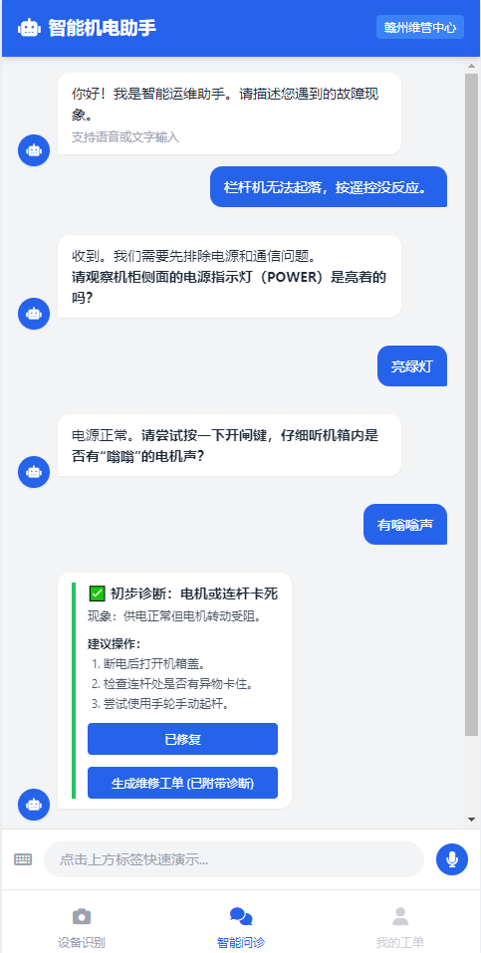
工单智能总结 | - 业务逻辑：  当报修人提交表单后，后台的 故障初判Agent 立刻接管，基于历史数据和知识库进行毫秒级分析，将结果回写到简道云表单的隐藏字段或备注栏中。  - 界面与交互效果：  - 对于维修人员（看到的工单详情页）：  打开待办工单，不仅能看到报修内容，还能看到一个醒目的【AI 诊断报告卡片】：  - 工单有效性：✅ 有效 / ❌ 无效（疑似操作不当）。  - 如判定无效：AI给出“尝试重启电源”建议，维修人员可一键点击“退回并反馈建议”给报修人，无需跑现场。  - 故障等级：⭐️⭐️⭐️（高危/紧急）。  - 处置锦囊（超链接/折叠面板）：  - 🔗 处置建议：初步推断为板卡故障，建议准备备件更换。  - 🔗 历史相似案例：关联了3个过去半年相同型号设备的维修记录。  - 🔗 备件清单：推荐携带：主控板（X型号）、网线钳、万用表。  - 🔗 定制学习路径：自动附带“板卡更换教学视频”链接，供转岗人员学习  - 客户感知：  “以前接单是‘开盲盒’，现在接单前AI已经把病历分析好、药方开好、甚至连你要学的视频都准备好了。” | 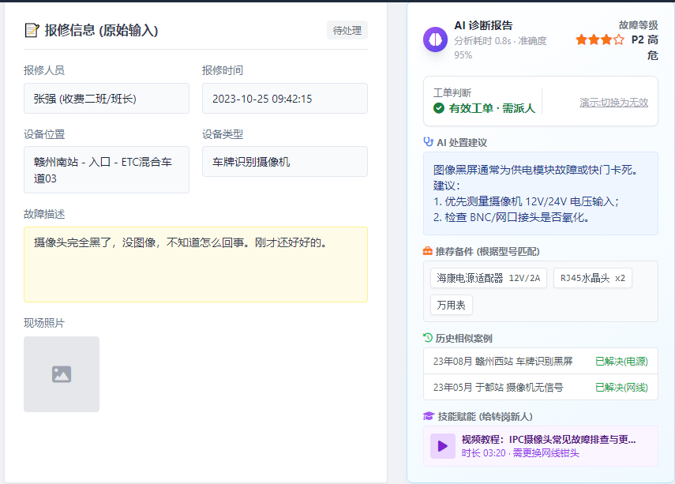
工单处理 | - 业务逻辑：  场景1推送的内容可能较多（比如列出了5种可能原因）。维修人员到达现场后，发现情况特殊，需要更精准的辅助。  - 界面与交互效果：  - 动作：维修人员点击移动端界面上的悬浮球/对话框，进入“维修助手”模式。  - 多轮对话演示：  - 维修员：“AI，我都检查了，不是板卡问题，是接线端子这块有点发黑，除此之外指示灯是红蓝交替闪烁。”  - AI回复：“收到补充信息‘端子发黑’+‘红蓝交替’。这与常规板卡故障不同。根据库中2021年的一例特殊案例，这极可能是供电模块电压不稳导致的过热。请立即测量输入电压是否超过240V。以下是类似案例的电路图定位...”  - 客户感知：  “这不是死板的知识库搜索，而是像身边站了个老专家，你告诉他看到的细节，他帮你排除干扰，一步步锁定真凶。” | 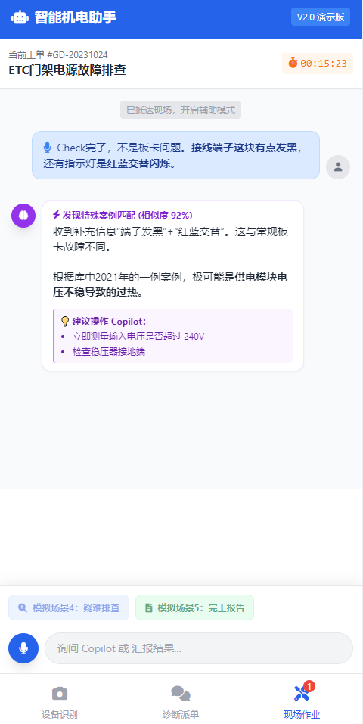
智能归档 | - 业务逻辑：  修完了，不再需要痛苦地打字写总结。AI自动串联全过程信息，生成标准化报告，并完成知识库的“造血”。  - 界面与交互效果：  - 动作：维修人员点击“完成维修”，按住语音键：“这次确实是电压问题，更换了稳压电源后恢复正常。注意后续要排查一下这个站点的地线接地情况。”  - AI后台处理：  AI自动抓取：[原始报修描述] + [场景2中的问答诊断过程] + [场景3的语音总结]。  - 结果呈现：  - 自动填单：简道云表单中的“维修经过”、“故障原因”、“解决方案”字段被自动填好，排版工整。  - 知识库贡献：AI自动生成一篇待审核的《电压不稳导致端子发黑故障案例》，发送给管理员。  - 管理员视角：管理员收到一条待办，点击“通过”，这个新案例立刻进入企业知识库，下次别人遇到同样问题，AI就能搜到了。  - 客户感知：  “员工动动嘴就把活干完了，而且我们公司的知识库每天都在通过实战自动变厚、变聪明。” | 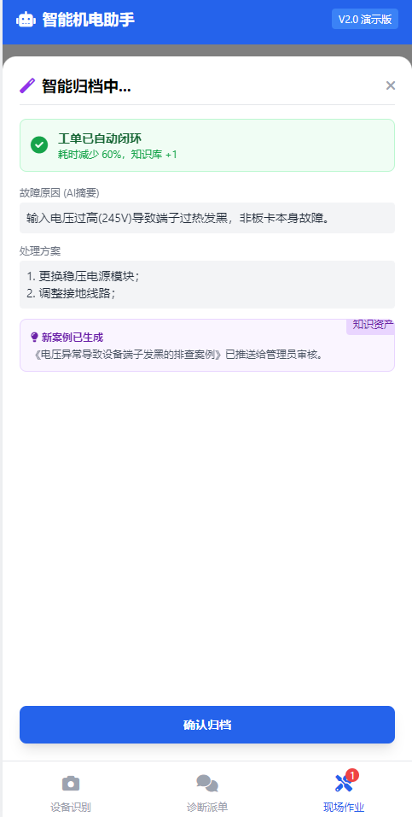

五、技术路线
flowchart LR
U[用户角色<br/>一线运维/报修人员/调度<br/>人员] --> A[前端交互层<br/>拍照 扫码 语音 文本 对话]
A --> B[多模态感知与识别层<br/>图像识别 OCR 二维码 图文<br/>理解]
B --> C[AI Agent 智能推理层<br/>设备识别 故障初判 工单分析<br/> 现场Copilot 报告生成]
D[知识库与数据支撑层<br/>设备档案 图纸手册 历史工单 故障案例 备件清单 教学视频] --> C
E[业务系统集成层<br/>报修表单 工单系统 设备台账<br/> 消息派单 知识审核] --> C
C --> F[业务应用输出层<br/>设备识别结果 故障初判<br/> 工单诊断卡片 维修建议 自动<br/>报告 待审核案例]
F --> G[持续学习与优化层<br/>结果回流 案例入库 知识<br/>更新 规则优化 提示词优化<br/> 样本扩充]
G --> D

六、技术难点
技术难点 | 解决思路
设备识别准确率问题  - 不同设备外观相似，容易误判  - 同类设备不同型号差异细微  - 现场拍摄角度、光线、遮挡情况复杂  - 部分设备缺少标准图片样本 | - 图像识别 + OCR关键字识别 + 二维码识别联合判断  - 建立设备多角度样本库  - 支持人工二次确认与手动选择兜底
故障诊断的场景复杂性  - 用户最初报障信息极其模糊  - 同一故障现象可能对应多种根因  - 需要根据多轮对话不断修正判断路径  - 单靠通用大模型容易给出泛化建议 | - 引入故障树、专家规则、历史案例联合诊断  - 通过Agent设计实现“追问—判断—修正”闭环  - 将大模型推理与知识库检索结合，降低幻觉风险
知识库建设与检索质量问题  - 企业现有资料格式不统一，质量参差不齐  - 图纸、文档、案例、视频等多源异构数据难以统一组织  - 搜得到不等于答得准，知识召回与答案生成之间有鸿沟 | - 建立结构化设备知识模型  - 做好多模态知识切片与标签管理  - 结合关键词检索、向量检索、规则过滤提升召回精度
与现有工单流程融合的难度  - AI分析结果如何回写到现有工单字段  - 工单流程、权限、审核机制可能复杂  - 如果AI与现有系统割裂，使用率会很低 | - 采用“轻改造、强嵌入”的集成方式  - 优先打通报修、派单、完工、审核等关键环节  - 保证AI结果可解释、可回溯、可人工干预
维修结果沉淀为知识的质量控制  - 一线语音描述不一定规范  - 自动生成案例可能存在偏差  - 若没有审核机制，知识库容易被污染 | - 自动生成“待审核案例”  - 由管理员/专家审批后入库  - 建立知识版本管理与反馈纠错机制
大模型在专业场景落地的可靠性问题  - 机电运维属于强专业、强场景业务  - 错误建议可能直接影响维修质量与效率  - 用户对“答得像不像老师傅”非常敏感 | - 限定模型输出范围，优先基于知识库回答  - 对高风险场景增加规则约束与人工确认  - 建立可追溯的推荐依据与案例引用机制

